DT 12045 12В 4.5Ач

Герметизированные VRLA свинцово-кислотные аккумуляторы DELTA серии DT специально разработаны для эксплуатации в слаботочных системах. Изготавливаются по технологии AGM (электролит, абсорбированный в стекловолоконном сепараторе). Аккумуляторы DELTA серии DT обладают великолепным соотношением цены и качества, что обуславливает повсеместное использование серии в охранно-пож арных и иных системах безопасности. Отвечая меж дународным стандартам безопасности, рекомендованы для

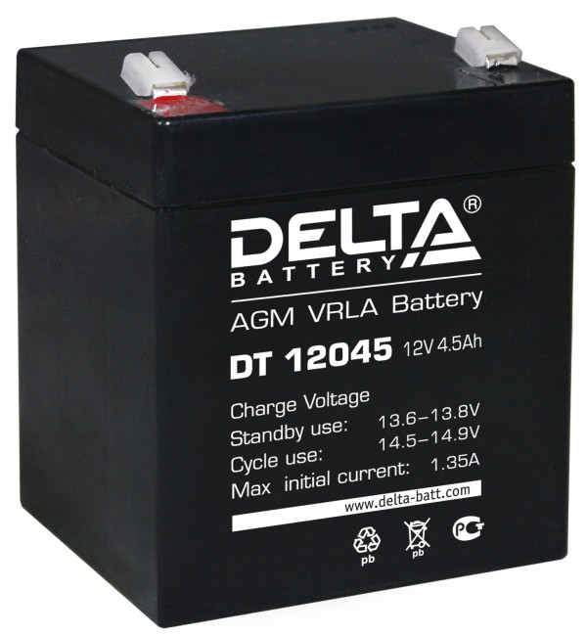

применения в системах контроля и управления доступом.

Конструкция батареи

Компонент | Полож . пластина | Отриц. пластина | Корпус | Крышка | Клапан | Клеммы | Сепаратор | Электролит
Материал | Диоксид свинца | Свинец | ABS | ABS | Каучук | Медь | Стекловолокно | Серная кислота

Технические характеристики

Номинальное напряж ение 12 В Число элементов 6

Срок служ бы 5 лет
Номинальная емкость (25°С)

20 часовой разряд (0.225 А; 1.75 В/эл) 4.5 Ач
10 часовой разряд (0.43 А; 1.75 В/эл) 4.3 Ач
5 часовой разряд (0.77 А; 1.70 В/эл) 3.85 Ач Саморазряд 3% емкости в месяц при 25°С Внутреннее сопротивление
полностью заряж енной батареи (25°С) 30 мОм

Рабочий диапазон температур

Разряд -15÷50

Заряд -10÷50
Хранение -20÷50
Макс. разрядный ток (25°С) 67.5 А (5с) Циклический реж им (2.4÷2.5 В/эл)

Макс.зарядный ток 1.35 А Температурная компенсация 30 мВ/°С
Буферный реж им (2.27÷2.3 В/эл)

Температурная компенсация 19 мВ/°С
Cферы применения

Системы безопасности Электронные кассовые аппараты Электронное тестовое оборудование Системы аварийного освещения

Геофизическое и геодезическое оборудование

Особенности

Технология AGM позволяет рекомбинировать до 99%

выделяемого газа;
Нет ограничений на воздушные перевозки; Соответствие требованиям UL, IEC, Гост Р; Легированные кальцием свинцовые пластины обеспечивают низкий саморазряд, высокую конструктивную прочность решетки; Необслуж иваемые. Не требует долива воды; Высокая плотность энергии;

Корпус аккумулятора выполнен из пластика ABS, не поддерж ивающего горение.

Габариты (±1мм)

Длина, мм 90

Ширина, мм 70
Высота, мм 101
Полная высота, мм 107
Вес (±3%), кг 1.6

Корпус
B
Тип клемм
нож F1
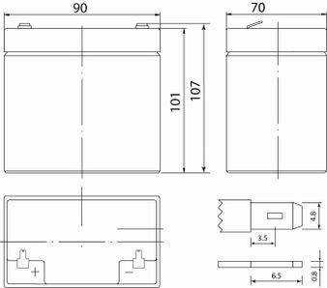

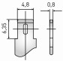

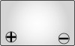

Разряд постоянным током, А (при 25°С)

В/эл-т | 5 мин | 10 мин | 15 мин | 30 мин | 1 ч | 3 ч | 5 ч | 10 ч | 20 ч
1.60V | 17.1 | 10.8 | 8.00 | 4.40 | 2.58 | 1.15 | 0.78 | 0.45 | 0.25
1.65V | 16.9 | 10.7 | 7.90 | 4.30 | 2.52 | 1.15 | 0.77 | 0.44 | 0.24
1.70V | 16.7 | 10.6 | 7.80 | 4.20 | 2.50 | 1.14 | 0.77 | 0.44 | 0.23
1.75V | 16.1 | 10.2 | 7.60 | 4.10 | 2.40 | 1.14 | 0.76 | 0.43 | 0.23
1.80V | 15.3 | 9.77 | 7.30 | 4.00 | 2.32 | 1.13 | 0.76 | 0.42 | 0.22

Разряд постоянной мощностью, Вт/эл-т (при 25°С)

В/эл-т | 5 мин | 10 мин | 15 мин | 30 мин | 1 ч | 3 ч | 5 ч | 10 ч | 20 ч
1.60V | 30.3 | 20.2 | 15.7 | 9.05 | 5.08 | 1.97 | 1.35 | 0.76 | 0.39
1.65V | 29.0 | 19.7 | 15.4 | 8.95 | 5.03 | 1.97 | 1.34 | 0.76 | 0.39
1.70V | 27.3 | 18.9 | 15.1 | 8.78 | 4.97 | 1.95 | 1.34 | 0.75 | 0.38
1.75V | 23.7 | 17.4 | 14.5 | 8.58 | 4.88 | 1.93 | 1.33 | 0.75 | 0.38
1.80V | 21.7 | 16.4 | 13.9 | 8.28 | 4.73 | 1.90 | 1.31 | 0.74 | 0.37
(Примечание) Приведенные выше данные по характеристикам являются средними значениями, полученными в результате проведения 3 контрольно- тренировочных циклов, и не являются номинальными по умолчанию.

